Aplikacija 2327 VLOGA
IZVAJANJE INTERVENCIJ V SEKTORJU ČEBELARSKIH PROIZVODOV SN SKP2327
Navodila za vnos vlog za javna naročila
AGENCIJA RS ZA KMETIJSKE TRGE IN RAZVOJ PODEŽELJA

junij 2024

Aplikacija 2327 VLOGA
Izvajanje intervencij v sektorju čebelarskih proizvodov – javna naročila

1 Uvod 3
1.1 Namen uporabniških navodil 3
1.2 Navodila za izpolnjevanje pooblastila 3
1.2.1 Svetovalci ČZS 3
1.2.2 Ostali 3
2 TEHNIČNE OSNOVE IN NAVODILA za pridobitev digitalnega potrdila 3
3 Vnos vloge v SPLETNO aplikacijo 2327 VLOGA 4
3.1 Vnos vloge 5
3.1.1 Osnovni podatki 7
3.1.2 Stroški naložbe 7
3.1.3 Izjave in priloge 8
3.2 Zaključitev/oddaja/podpisovanje vloge 8
3.3 Kontakti in pomoč uporabnikom: 9

1 Uvod

1.1 Namen uporabniških navodil
Uporabniška navodila so namenjena uporabnikom aplikacije 2327 VLOGA kot pomoč pri pridobitvi in uporabi digitalnega potrdila/certifikata ter pri elektronskem vnosu in oddaji vlog za intervencije v čebelarskem sektorju (javna naročila) v računalniški sistem Agencije RS za kmetijske trge in razvoj podeželja (v nadaljevanju: agencija).

1.2 Navodila za izpolnjevanje pooblastila

1.2.1 Svetovalci ČZS
V primeru, da vlogo vnašate kot svetovalec, potrebujete pooblastilo. Pooblastilo se 2x natisne in podpiše s strani pooblastitelja in pooblaščenca. Pooblastilo oba pri sebi hranita 5 let od prejema sredstev. Obrazec POOBLASTILO_ZA_E_VNOS_PRPV2327_SVETOVALCI se nahaja na povezavi: https://www.gov.si/zbirke/storitve/intervencije-v-sektorju-cebelarskih-proizvodov/

1.2.2 Ostali
V kolikor vloge ne vnašate zase in niste svetovalec ČZS, morate za vnos in oddajo vloge pooblastiti nekoga drugega ter o tem obvestiti agencijo. To naredite z obrazcem POOBLASTILO_ZA_E VNOS_PRPV2327 za dostop in uporabo spletne aplikacije 2327 VLOGA na spletni povezavi:
https://www.gov.si/zbirke/storitve/intervencije-v-sektorju-cebelarskih-proizvodov/

Svoje podatke vnesete v del obrazca »Pooblastitelj«. V del »Pooblaščenec« vnesete davčno številko, naziv in elektronsko pošto pooblaščenca.

Obrazec na koncu podpišeta oba in ga pošljete na agencijo preko elektronske pošte na naslov ceb-ukrepi.aktrp@gov.si, pri čemer morate poslati skenirano pooblastilo z vašim podpisom in podpisom pooblaščenca.

Dokler na Agenciji vašega pooblastila ne obdelamo, vaš pooblaščenec ne bo mogel vnašati podatkov za vaše vloge, zato vas prosimo, da pooblastilo uredite pravočasno. O obdelavi pooblastila boste obveščeni po elektronski pošti, ki ste jo navedli na pooblastilu. V primeru spremembe pooblaščenca mora pooblastitelj agenciji posredovati preklic veljavnega pooblastila.

2 TEHNIČNE OSNOVE IN NAVODILA za pridobitev digitalnega potrdila
Za uspešen elektronski vnos in oddajo vloge morate imeti nameščeno najnovejšo verzijo spletnega brskalnika Microsoft Edge, Google Chrome ali Mozilla Firefox. Za uporabo aplikacije je primeren vsak računalnik, v katerem lahko uporabljate zgoraj navedene spletne brskalnike.

Za dostop do spletnih aplikacij si morate predhodno priskrbeti eno od digitalnih potrdil: SIGOV-CA, SIGEN-CA, HALCOM-CA, AC NLB, POŠTA®CA.

Za prijavo uporabnika se uporablja SI-PASS (storitev za spletno prijavo in podpis), ki deluje v okviru Državnega centra za storitve zaupanja in se uporablja tudi za mnoge druge elektronske storitve javne uprave.

Uporabnik lahko za prijavo v SI-PASS uporabi različna sredstva:
- Kvalificirano potrdilo (t.i. 'certifikat')
- Nova osebna izkaznica (biometrična osebna izkaznica, izdana od 28.3.2022 dalje)
- smsPASS (mobilna identiteta smsPASS)
- Ostali ponudniki (Halcom One, Domov (rekono.si)
Če uporabnik še nima računa SI-PASS, mora predhodno ali ob prvem vstopu opraviti registracijo, kjer vnese tudi veljaven e-poštni naslov.

Elektronsko podpisovanje dokumentov (vlog, dopolnitev, zahtevkov) se izvaja v okviru sistema SI-PASS. Uporabnik je v postopku podpisovanja preusmerjen iz aplikacije v sistem SI-PASS, v katerem izvede podpis, in nato preusmerjen nazaj v aplikacijo.
Uporabnik si mora za izvedbo podpisa znotraj sistema SI-PASS ustvariti digitalno potrdilo SI-PASS, ki je namenjeno izključno elektronskemu podpisovanju dokumentov in je varno shranjeno v sistemu SIPASS, dosegljivo pa je le ob prijavi uporabnika ter vsakokratnemu dodatnemu vnosu varnostnega gesla. Uporabnik si lahko digitalno potrdilo SI-PASS ustvari ob prvem podpisovanju ali pa že vnaprej

3 Vnos vloge v SPLETNO aplikacijo 2327 VLOGA
Vstop v spletno aplikacijo je mogoč preko spletne strani agencije:
https://www.gov.si/zbirke/storitve/spletne-aplikacije-za-oddajo-vlog-e-kmetijstvo-in-e-kmetija/
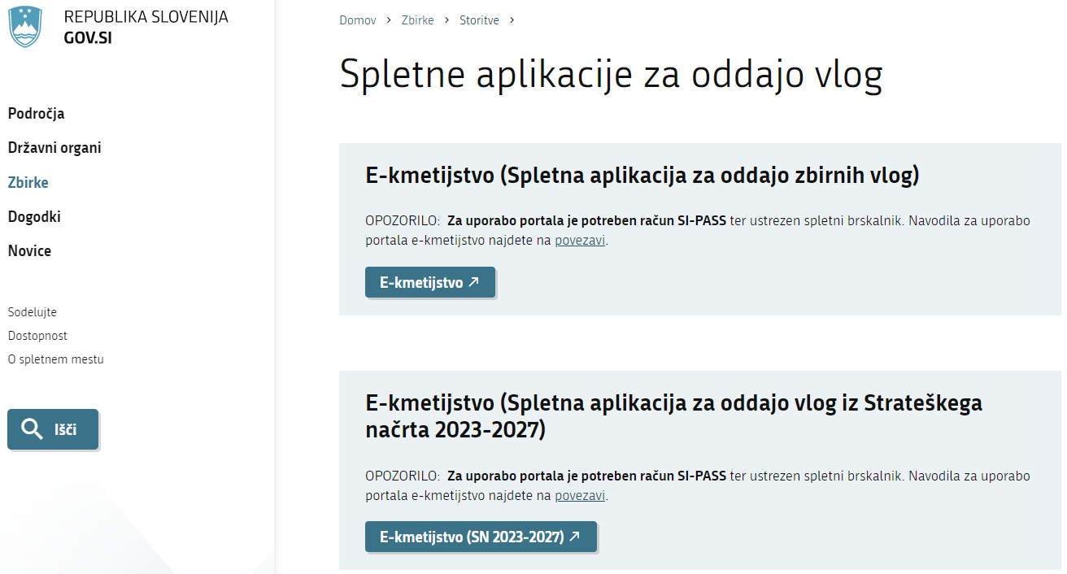

Izberemo spletno aplikacijo E-Kmetijstvo (SN 2023-2027) in možnost SI-PASS:

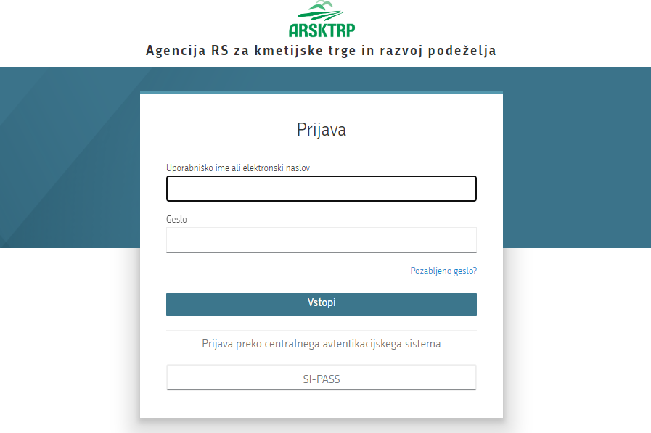

Odpre se začetna stran aplikacije:
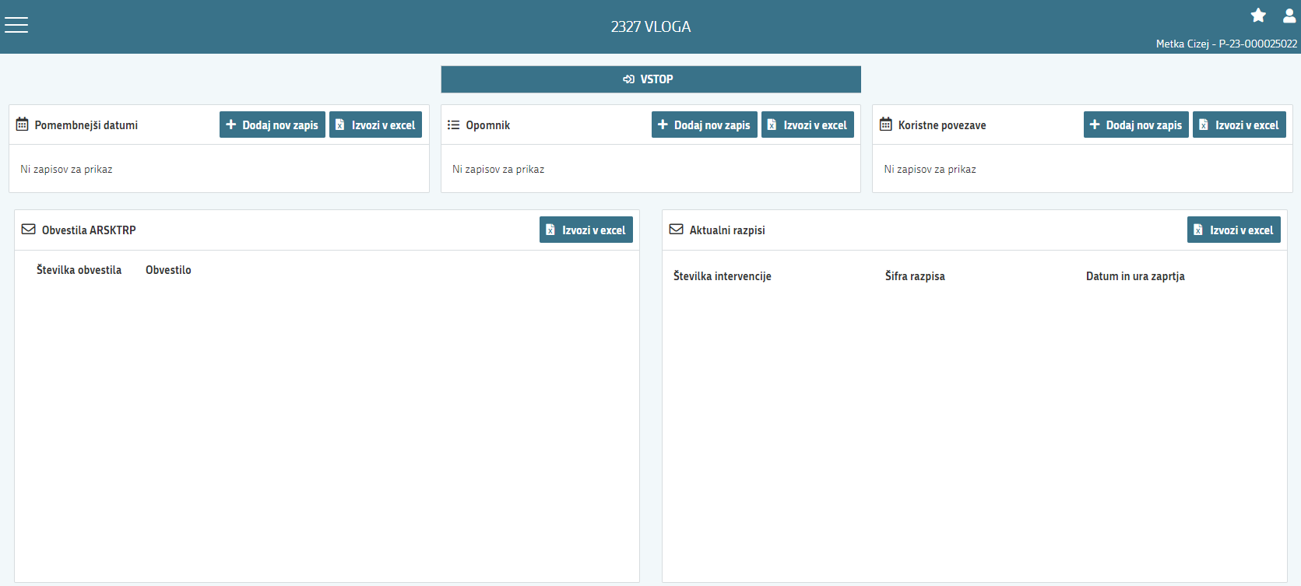

3.1 Vnos vloge
Ob vstopu v modul, lahko za svojo davčno številko oz. davčno številko, za katero ste pooblaščeni, vnesete novo vlogo:
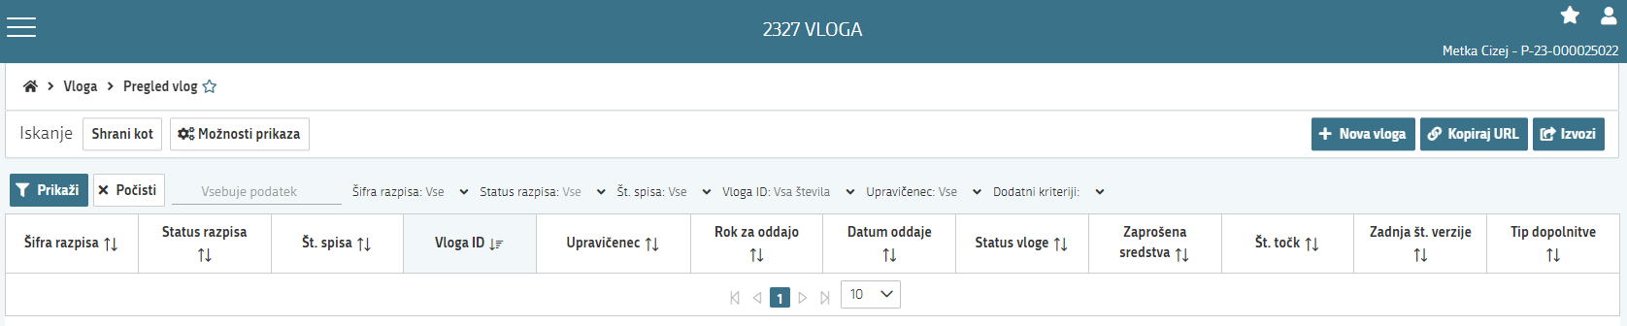

Ob kliku na gumb 'Nova vloga', se odpre spustni seznam za izbor intervencije za katero vnašate vlogo:
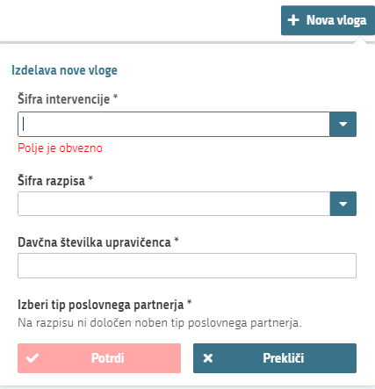

Za vnos vloge za javna naročila lahko izberete med šiframi intervencije:
SI01.01 Usposabljanje v čebelarstvu
SI01.02 Izobraževanje s področja zdravstvenega varstva čebel
SI03.02 Osnovna odbira in menjava čebeljih matic
SI03.03 Kakovost matic
SI04.01 Karakterizacija čebeljih pridelkov
SI04.03 Iskanje alternativnih paš in karakteristike medu v povezavi s povzročitelji medenja
SI04.04 Razvoj in testiranje tehnologij za povečanje ekonomičnosti in trajnosti v upravljanju s čebeljimi družinami preko inovacijskih projektov
SI04.05 Testni čebelnjaki za nadzor varoze ter izdelava in vzdrževanje aplikacije za vnos podatkov in obveščanje čebelarjev
SI04.06 Raziskave na področju uporabe apitehničnih ukrepov in drugih načinov za zatiranje varoze
SI04.07 Analiza čebeljih pridelkov
SI05.02 Raziskava trga

Nadaljujete na naslednje polje, kjer izberete ponujeno šifro razpisa glede na izbrano šifro intervencije.

Vnesite davčno številko upravičenca oz. tistega, za katerega vlogo kot morebitni pooblaščenec vnašate in izberete še tip poslovnega partnerja (01-Pravna oseba, 02-Fizična oseba, 03-Društvo, 11-Zavod). S klikom na gumb 'Potrdi', se kreira nova vloga.

V kolikor kombinacija davčne številke in tipa upravičenca ne obstaja v centralnem registru strank AKTRP, se prikaže sledeče obvestilo:
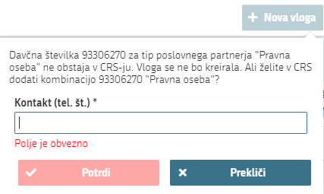

Vnesite vašo kontaktno telefonsko številko. S klikom na gumb 'Potrdi' se izvede pošiljanje elektronskega sporočila na vnaprej določen elektronski naslov. Elektronsko sporočilo se za kombinacijo davčne številke upravičenca in tipa upravičenca pošlje samo enkrat. Z vnosom vloge boste lahko nadaljevali, ko boste vneseni v centralni register strank.

3.1.1 Osnovni podatki
Odpre se forma za vnos osnovnih podatkov:
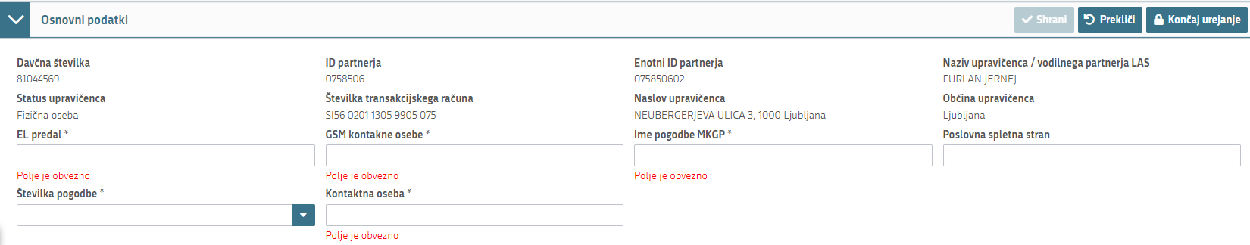

Izpolniti je potrebno manjkajoče podatke o elektronskem predalu, GSM številki, ime pogodbe MKGP, spletni strani in kontaktni osebi. Kontaktni podatki so potrebni, v kolikor bo potrebna morebitna razjasnitev ali dopolnitev vloge. Številko pogodbe izberete iz ponujenega seznama.

Ko ste uspešno vnesli vsa obvezna polja, kliknete na gumb 'Shrani' in nato gumb ' Končaj urejanje'. Vsako vnosno formo lahko sproti preverite s klikom na gumb 'Preveri stran', ali se vam na strani prožijo opozorila. V kolikor se poslovna pravila ne prožijo, lahko nadaljujete z naslednjo vnosno formo.

3.1.2 Stroški naložbe
Na formi so sklopi: Celotna vrednost projekta in seštevki stroškov (se izpolni samodejno glede na vnesene upravičene stroške) in upravičeni stroški.

V sklopu Upravičeni stroški vnesete podatke o samem strošku. Vnos podatkov vedno začnete tako, da kliknete na gumb 'Uredi' in nato gumb 'Dodaj vrstico':
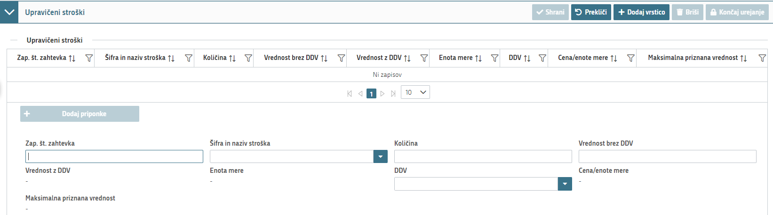

Vpišite zaporedno številko zahtevka – ta je vedno 1. Nato iz spustnega seznama izberite šifro in naziv stroška. Vpišite količino in vrednost brez DDV. V polju DDV izberite vrednost DDV. Ostale vrednosti se bodo izpisale avtomatsko.
V kolikor je stroškov več, ponovite postopek s klikom na gumb 'Dodaj vrstico'.

Ko ste uspešno vnesli vsa polja, kliknite na gumb 'Shrani' in nato gumb ' Končaj urejanje'. V kolikor se s klikom na gumb 'Preveri stran' na strani ne prožijo opozorila, lahko nadaljujete z naslednjo vnosno formo.

3.1.3 Izjave in priloge
Za uspešno oddajo vloge morate vse izjave označiti z 'Da'. To storite s klikom na gumb 'Uredi' in vsako izjavo posebej označite z 'Da'. Ko izberete vse izjave, kliknete na gumb 'Shrani' in nato gumb 'Končaj urejanje'.
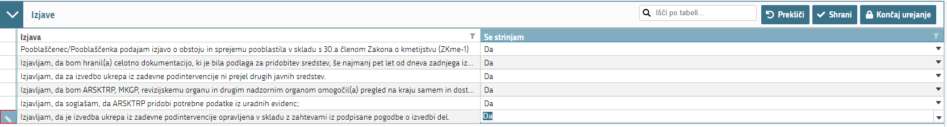

Kot prilogo priložite predračun. Prilogo dodate tako, da se postavite na ustrezno vrstico in pritisnite na gumb 'Uredi' in nato na 'Dodaj priponko'.

Pritisnete na 'Izberi', v računalniku poiščete priponko in jo s klikom na gumb 'Potrdi' dodate v aplikacijo. Priponke so lahko v .pdf, .docx in .jpg obliki. (Bodite pozorni da datoteke katere želite priložiti, v svojem imenu/poimenovanju ne vsebujejo ločil, šumnikov, znakov.)
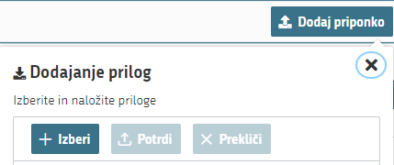

Ostalo dokumentacijo, s katero boste dokazovali izpolnjene obveznosti iz pogodbe, pošljite po pošti!

3.2 Zaključitev/oddaja/podpisovanje vloge
Ko ste uspešno vnesli vsa obvezna polja, še enkrat pritisnite na gumb 'Preveri vlogo'. V kolikor se prožijo opozorila, vloge ni možno oddati. Aplikacija vas bo z opozorili obvestila kaj na vlogi ni pravilno izpolnjeno. V kolikor se ne prožijo opozorila, je vloga pripravljena na zaključitev in oddajo.

Nadaljujete na gumb 'Zaključi', pojavilo se bo obvestilo: 'Vlogi v tem statusu ni dovoljeno spreminjati vsebine.' Kliknete na gumb 'Oddaj'.

Elektronsko podpisovanje se izvaja v okviru sistema SI-PASS. V postopku podpisovanja boste preusmerjeni iz aplikacije v sistem SI-PASS, v katerem se izvede podpis, in nato preusmerjeni nazaj v aplikacijo. Vloga bo dobila status ODDANA.
Za izvedbo podpisa znotraj sistema SI-PASS si morate ustvariti digitalno potrdilo SI-PASS, ki je namenjeno izključno elektronskemu podpisovanju dokumentov in je varno shranjeno v sistemu SIPASS, dosegljivo pa je le ob prijavi ter vsakokratnemu dodatnemu vnosu varnostnega gesla. Digitalno potrdilo SI-PASS si lahko ustvarite ob prvem podpisovanju ali pa že vnaprej na povezavi:

Elektronsko podpisovanje v sistemu SI-PASS » SI-TRUST / Državni center za storitve zaupanja (gov.si)

Oddano in podpisano vlogo lahko vedno pogledate v Pregledu oddanih dokumentov.
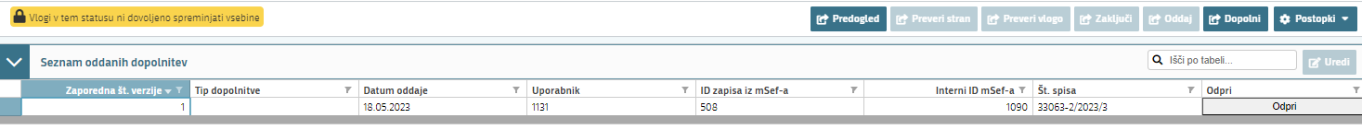

3.3 Kontakti in pomoč uporabnikom:
Informacijska pisarna Agencije RS za kmetijske trge in razvoj podeželja

Telefonska številka: 01 580 77 92

Elektronski predal: ceb-ukrepi.aktrp@gov.si

3.4 Navodila za ponovni dostop do svojih vlog (vnesenih, zaključenih, oddanih)

Ob ponovnem vstopu v aplikacijo (vstop je naveden pod točko 3), se boste znašli na osnovni strani 2327 VLOGA.
S klikom na gumb vstop (glej sliko spodaj – označeno rdeče), vas bo aplikacija vodila do nove stran.
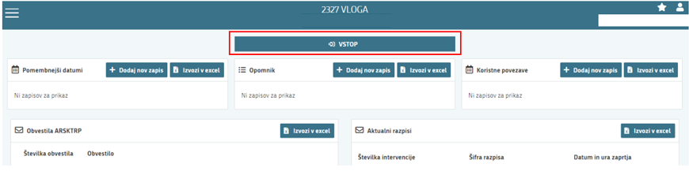
Vstopili boste na novo stran, kjer lahko vnašate nove vloge, ali pa pregledujete vaše že vnesene / zaključene / oddane vloge.
S klikom na gumb Prikaži 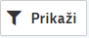 (glej sliko spodaj – označeno rdeče) se vam bodo odprle vaše vnesene / zaključene / oddane vloge.
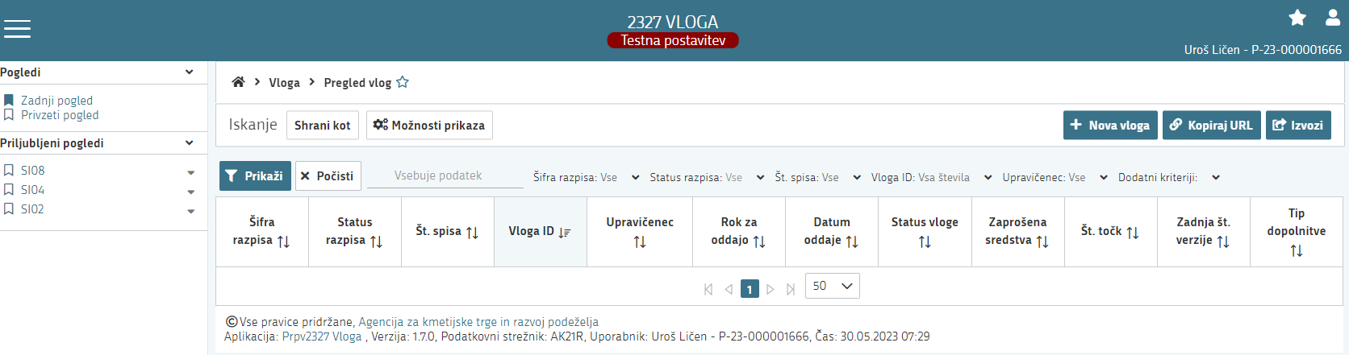

Tukaj imate prikaz vlog (to so testni primeri), do katerih lahko dostopate (vloge so številčene, vsaka vloga ima svojo ID številko).
Če želite priti na določeno vlogo, s klikom izberete željeno številko v stolpcu Vloga ID (glej sliko spodaj – označeno rdeče) – Vloge ID so številčene, podčrtane in označene modro.
(To je zgolj primer kako vidite - tukaj lahko vidite dostop do treh vlog 1188 / 1176 / 1154).
